**Projet de majeure IMI (Image, Modélisation, Informatique) à CPE Lyon**

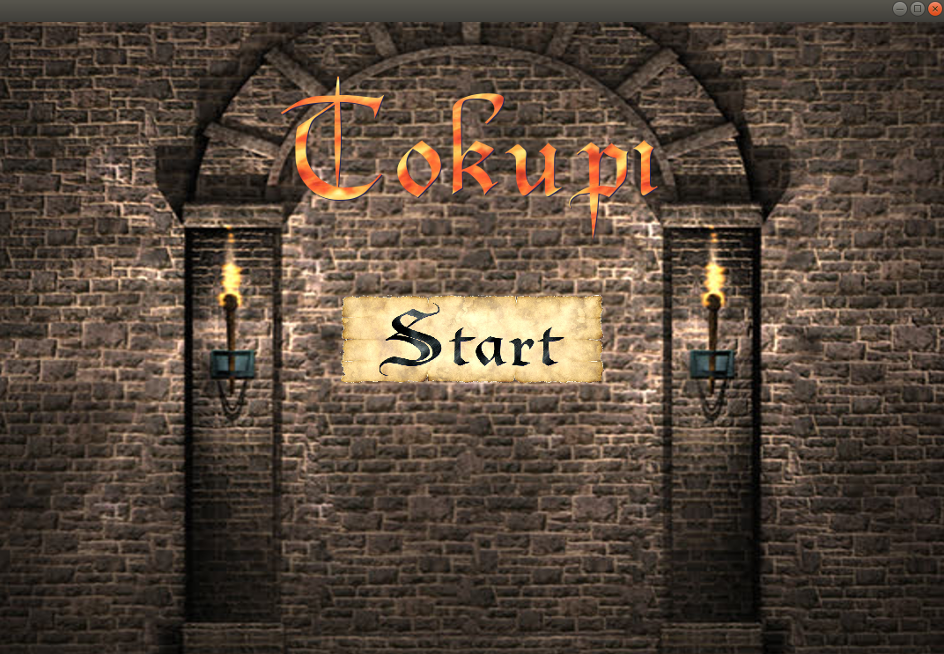

<https://github.com/pfpimenta/projet_fin_d_annee>

### Pedro FOLETTO PIMENTA

### Cédric KUASSIVI

## Dylan TOSTI

# Plan :

### Contexte et présentation de notre projet

### Objectifs et organisation du projet

### Bilan des jalons définis en début de projet

## I. Contexte et présentation de notre projet :

Le projet de majeure est inscrit dans la formation d'ingénieur à CPE Lyon, et sa validation joue un rôle important dans l'obtention du diplôme d'ingénieur en sciences du numérique. Ce projet s'étend sur 100 heures durant le mois de Janvier.

Le projet s'effectue par groupe de 2 ou 3 personnes toutes spécialisées dans le même domaine (dans notre cas : Image, modélisation et informatique).

Il s'agit lors du projet de réaliser une application en rapport avec notre spécialité et qui applique directement ou indirectement une (ou plusieurs) thématiques abordée(s) tout au long de notre spécialisation et de notre formation d'ingénieur. Ainsi, notre application doit s’inscrire dans les thématiques : de l’acquisition, du traitement ou de l’analyse et la manipulation de données numériques dont l’application principale concerne les domaines de l’analyse et de la synthèse d’images.

Le projet que nous avons effectué est codé en c++, et utilise le moteur de jeu Irrlicht.

Il s'agit d'un jeu de rôle de type combat, dont les ennemis sont des IA.

Le joueur se déplace dans un environnement en 3D. Lorsqu'il entre dans le champ d'attaque d'un ennemi, le jeu est basculé dans une scène 2D (vue en 3D). Le joueur n'a pas la possibilité de fuir lorsque le combat est engagé. Le jeu est de nouveau basculé dans la scène 3D lorsque tous les ennemis sont vaincus.

Lorsque le combat est engagé, à tour de rôle, le joueur puis les ennemis réalisent des actions (attaquer, se déplacer). Les actions des ennemis seront prédites par reinforcement learning.

## II. Objectifs et organisation du projet

Bien avant le début du projet, nous avions une idée du sujet de notre projet : Réaliser un jeu vidéo utilisant de l’Intelligence Artificielle. Nous avons donc décidé, suite à de nombreuses séances de réflexion, de réaliser un jeu de combat dont les ennemis sont des intelligences artificielles.

Étant donné le nombre astronomique de possibilités de mouvements de l’ennemi dans un monde en 3 dimensions, nous avons décidé de limiter à 5 les actions des ennemis et du joueur. C’est alors que l’idée du mappage 2D d’une scène 3D à été soulevée par Dylan et Pedro.

Grâce à ce mappage, le joueur ainsi que les ennemis sont contraints de se déplacer dans un plan selon 4 directions (**haut, bas, gauche** ou **droite**) et ont la possibilité **d’attaquer**.

Dès la première séance nous avons scindé le projet en 3 catégories que nous avons réparties en 3 objectifs principaux.

Fonctionnalités à implémenter :

|  |  |  |
| --- | --- | --- |
| Map | Combat | IA (ennemis) |
| * map 3D * map grid (fixe ou générée procéduralement) * Déplacements dans la scène 3D | * Actions en combat dans le grid (contrôle du joueur) * Gestion des HP etc. (gestion du combat) * Animations | * Q-table (apprentissage par renforcement) * Version "Deep Learning" * Actions :   + Déplacement 4 directions   + Attaquer (à distance, proche)   + Soigner   + Déplacements plusieurs cases |

Objectifs à atteindre :

|  |  |  |
| --- | --- | --- |
| Objectif 1 : jeu sans les ennemis | Objectif 2 : gestion ennemis | Objectif 3 : extras |
| * maps (3d et grid) fixes * Déplacements dans la scène 3D et dans la grid * Gestion du combat | * Q-table * Animations * Actions en combat | * IA deep * Combat plus complexe (plus d’actions) * Terrain procédurale |

Nous nous sommes réparti les tâches : Pedro s’est occupé de l’apprentissage des ennemis ; Cédric s’est chargé de mettre en place la scène 2D à afficher lors du passage au mode combat (lors de la rencontre d’un ennemi) ; Dylan a réalisé l’interface 3D du joueur en mode jeu libre. Au début, nous avons travaillé sur des Git différents afin de ne pas perturber le travail d’autrui (les liens des git sont disponibles à cette adresse :

<https://github.com/pfpimenta/projet_fin_d_annee/blob/master/gestion_projet/sprints.md>.

Cédric s’est également chargé de rédiger les documentations concernant la gestion du projet (gestion_projet/objectifs.md ; gestion_projet/sprints.md). Deux fois par semaine, nous nous retrouvions chez Cédric afin de faire un bilan des fonctionnalités effectuées et à venir, puis nous nous fixions un délai pour les nouvelles fonctionnalités.

Sur le git, le fichier :

<https://github.com/pfpimenta/projet_fin_d_annee/blob/master/gestion_projet/objectifs.md>

Permettait de suivre l’avancement du projet de chacun des membres de l’équipe et ainsi être au courant des fonctionnalités restantes à implémenter.

Notre travail a été réparti sur 5 sprints qui ont duré en moyenne une semaine chacun avec des objectifs différents à chaque fois.

## III. Bilan des jalons définis en début de projet

Nous avons réalisé avant la fin du premier sprint l’importance de mettre en commun le plus rapidement possible nos programmes respectifs. En effet, travaillant chacun de son côté, nous avons implémenté plusieurs fois les mêmes fonctionnalités. Ainsi, les sprints 2 et 3 en parallèle respectivement des sprints 1 et 4 puis le sprint 5 ont été consacrés à la fusion de tous les algorithmes.

La première mise en commun (sprint 2 : fusion des codes de Pedro et Cédric) a été relativement difficile dans la mesure où il fallait comprendre la logique derrière chaque algorithme. Le sprint 3 : (fusion des codes de Pedro, Cédric et Dylan) a été plus facile et rapide que prévu car des dispositions (notamment pour éviter les erreurs de segmentations) ont été prises pour la suite de l’intégration des codes. Le sprint 5 a été réalisé à temps, ce qui nous a permis de fixer certains bugs (comme par exemple la caméra dans le mode jeu Libre qui vibrait) qu’on avait laissés de côté compte tenu de la priorité de fusionner les codes.

Les sprints se sont bien déroulés. La mise en place d’un groupe de conversation pour le projet nous a permis de garder le contact et de s’informer mutuellement sur l’avancée du projet.

En ce qui concerne les objectifs fixés au départ, nous avons réalisé qu’il ne serait pas possible de réaliser l’objectif 3 : Gérer l’apprentissage des ennemis par Deep Learning ; effectuer des combats plus complexes avec l’intégration par exemple d’autres actions pour les ennemis comme se soigner ; générer notre propre Map 3D (de manière procédurale) plutôt que de télécharger une map déjà existante.

Nous avons donc priorisé les Objectifs 1 et 2 qui nous semblaient être les plus importants dans notre projet.